### Rancangan Interface

Setiap aplikasi pasti memiliki tampilan desain antarmuka (interface). Interface dibuat ditujukan agar interaksi user dengan apkikasi lebih mudah. Interface yang dibuat sebaiknya tepat agar tidak adanya kesalahan dalam pengoperasian aplikasi. Berikut adalah rancangan desain interface aplikasi, yaitu desain halaman utama atau menu enity/knowledge search, desain menu question answering search, desain halaman link tentang dan hasil pencarian.

#### Halaman Versi Web

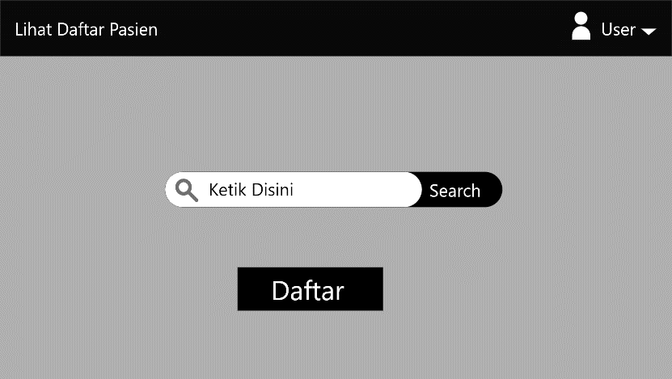

Figure 5.1 User Interface Menu Utama

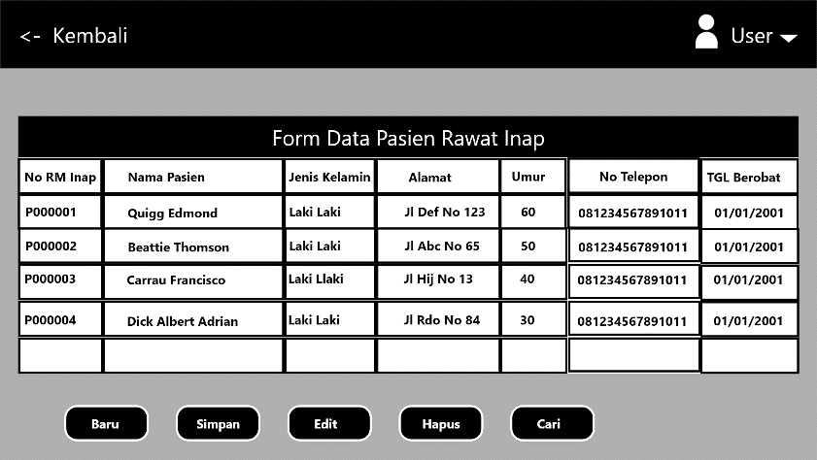

Figure 8.2 User Interface Data Pasien

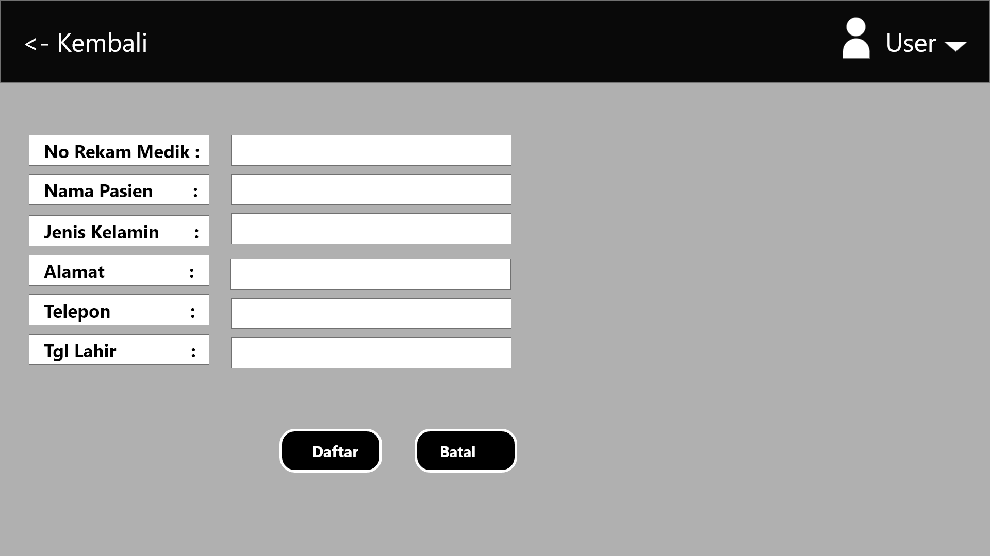

Figure 8.3 User Interface Daftar

#### Halaman Android user pasien dalam bentuk sketsa

* Halaman Utama

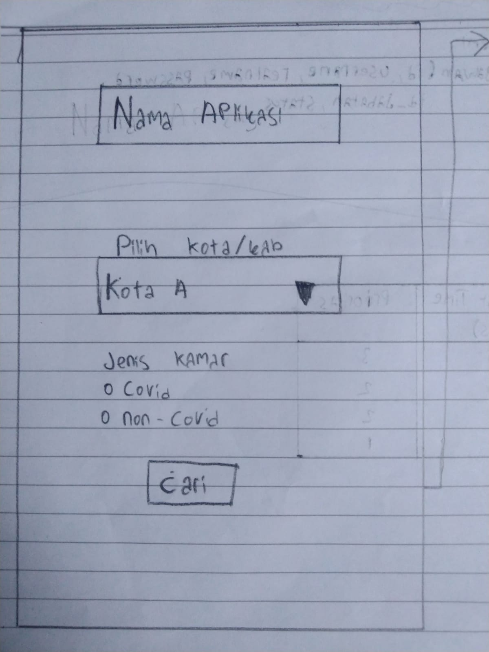

Desain Sketasa Pasien 1. 1

* Halaman Cek dan Pesan Kamar

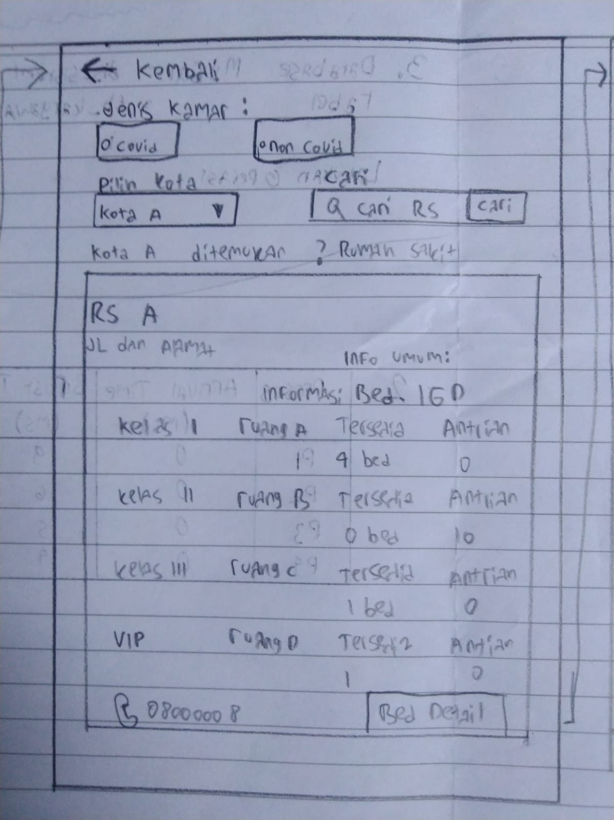

Desain Sketasa Pasien 1. 2

* Hasil Detail Kamar yang di pilih

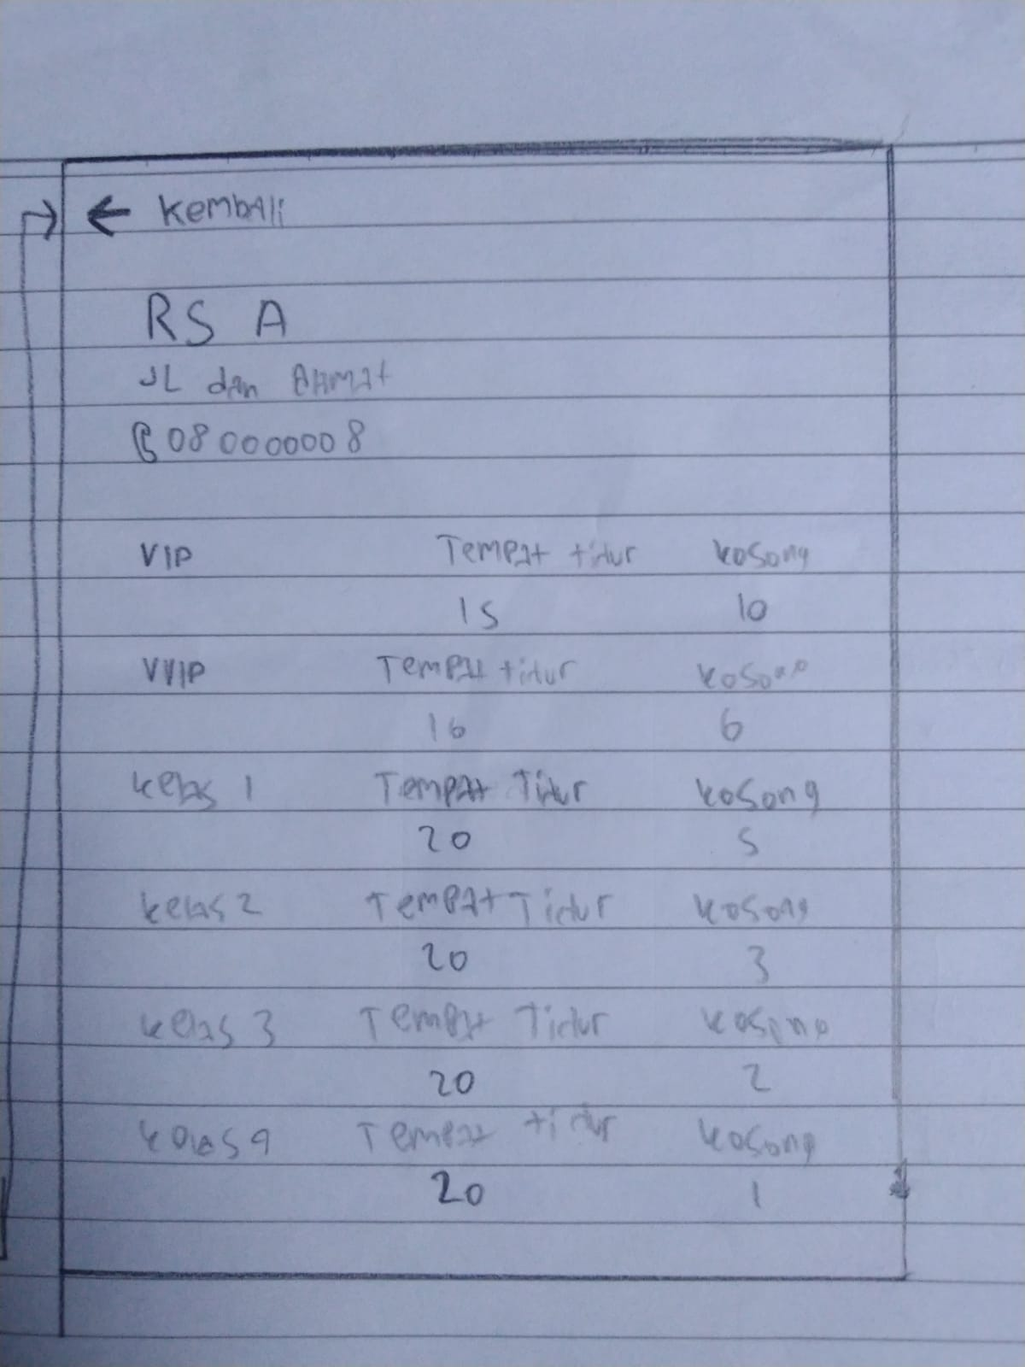

Desain Sketasa Pasien 1. 3

#### Halaman Android Dokter Dalam Bentuk Sketsa

* Halaman Login

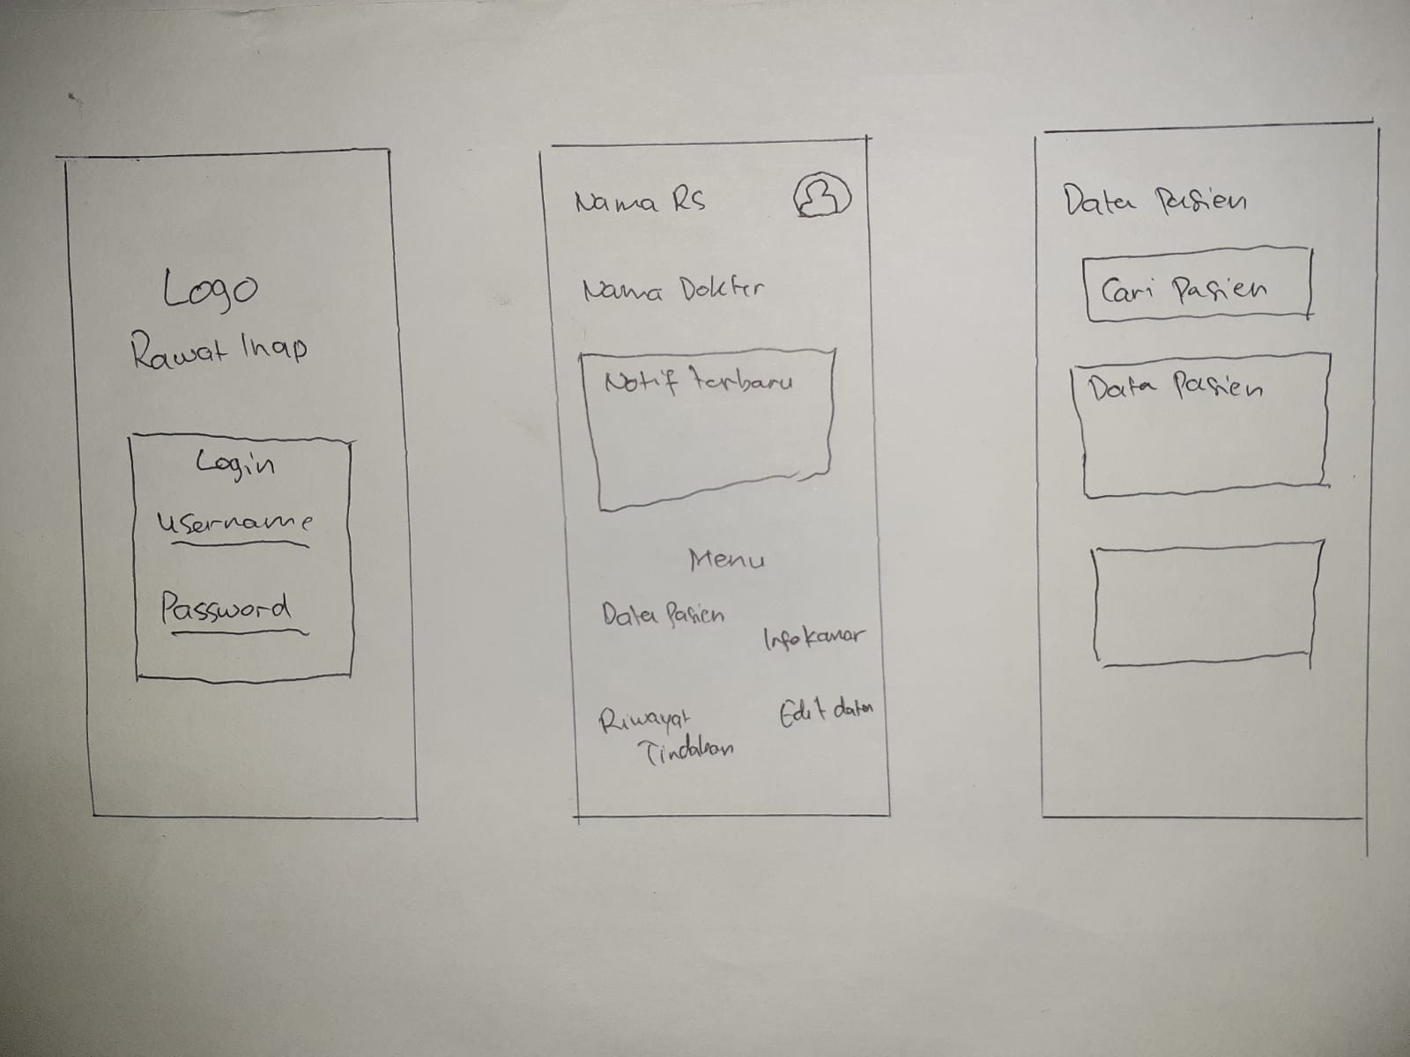

Desain Sketsa Dokter 2. 1

* Halaman Dashboard



Desain Sketsa Dokter 2. 2

* Halaman List Data Pasien



Desain Sketsa Dokter 2. 3

* Halaman Detail Data Pasien

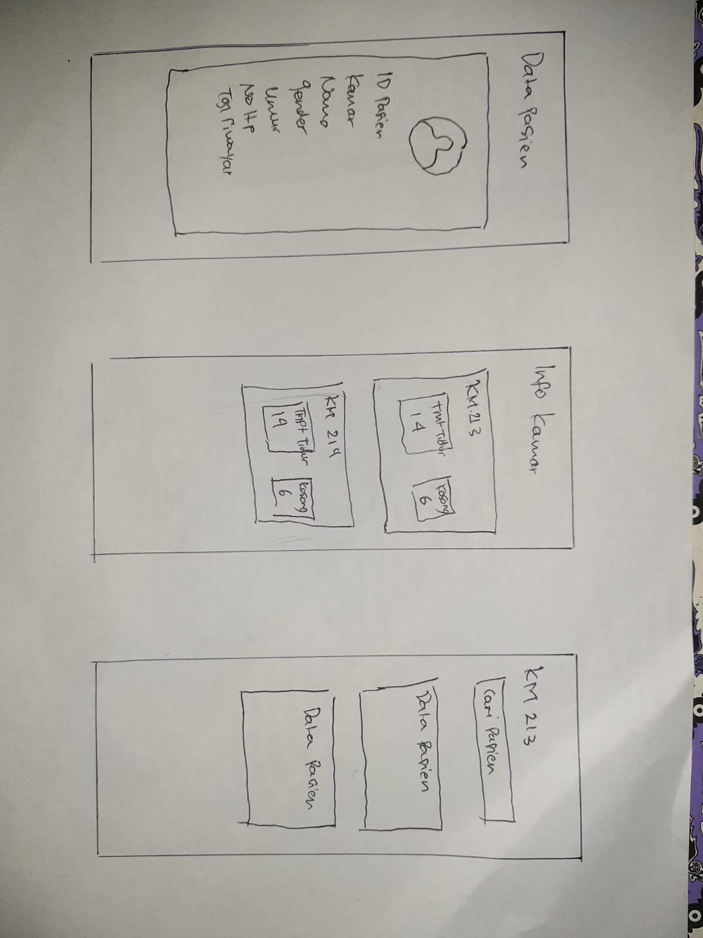

Desain Sketsa Dokter 2. 4

* Halaman Info Kamar



Desain Sketsa Dokter 2. 5

* Halaman Detail isi Kamar



Desain Sketsa Dokter 2. 6

* Halaman Riwayat Tindakan

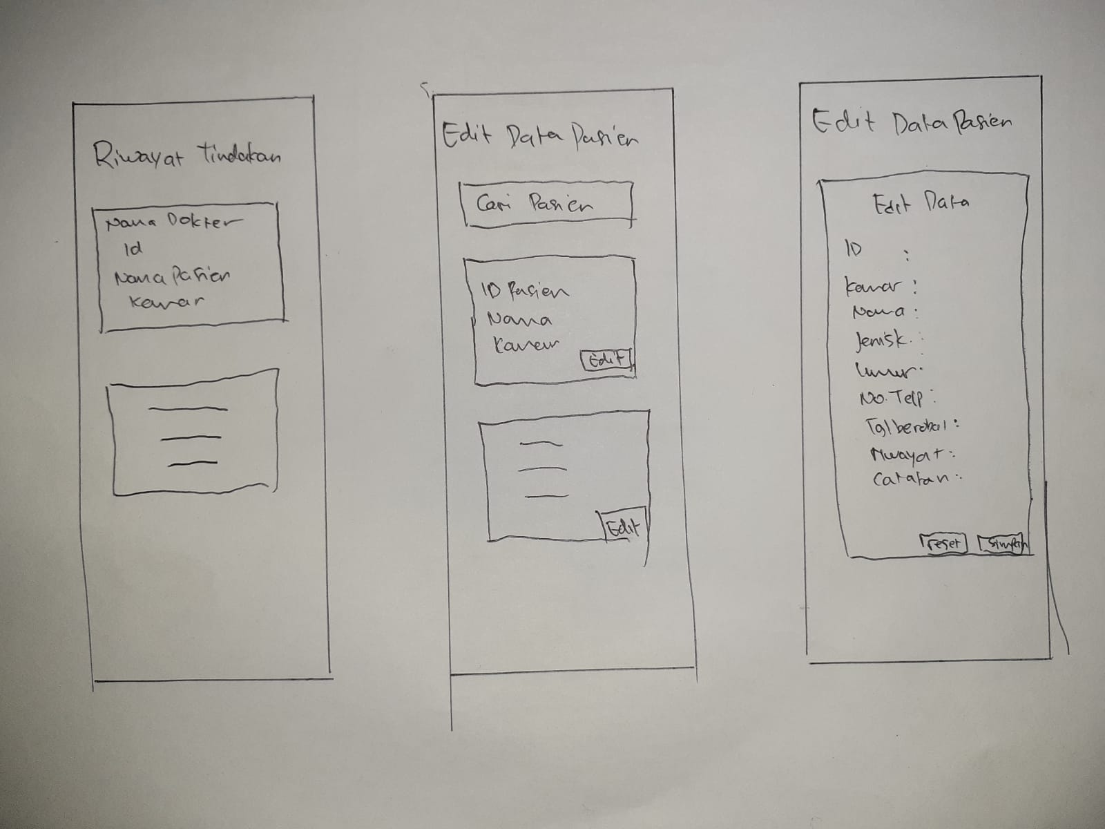

Desain Sketsa Dokter 2. 7

* Halaman List Data Pasien bisa edit



Desain Sketsa Dokter 2. 8

* Halaman Edit Data Pasien



Desain Sketsa Dokter 2. 9

#### Desain UI Android Pasien

* Tampilan Utama

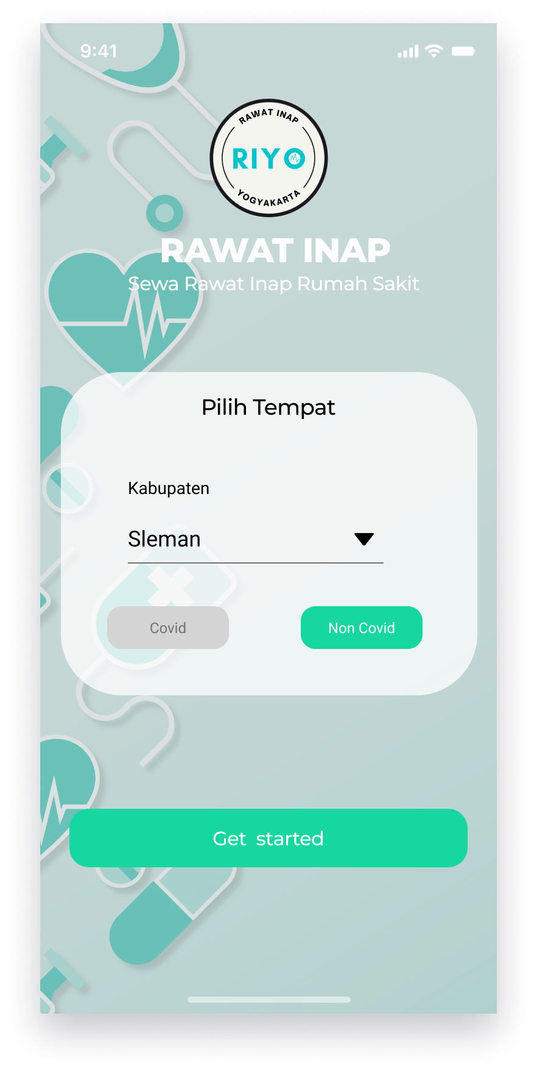

Desain UI Pasien 3. 1

* Tampilan Cari Kamar

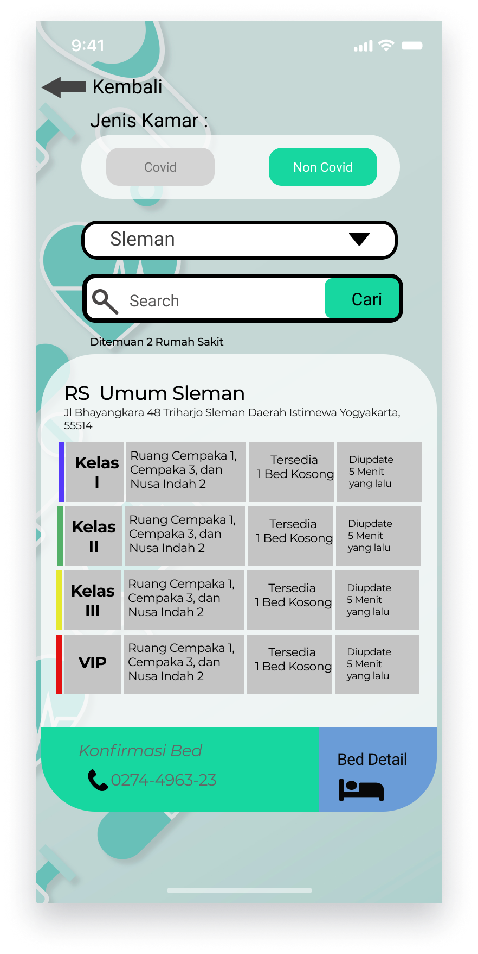

Desain UI Pasien 3. 2

* Tampilan list kamar

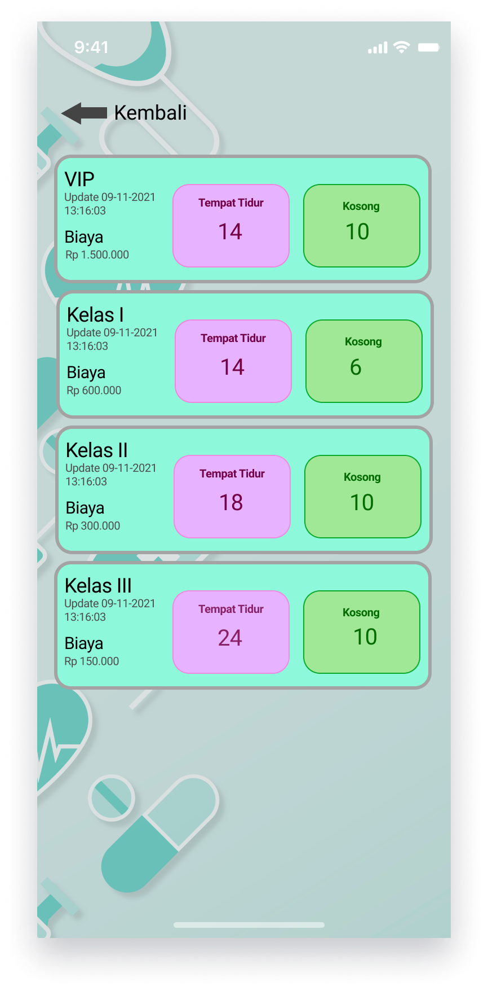

Desain UI Pasien 3. 3

* Tampilan Ketersediaan Kamar

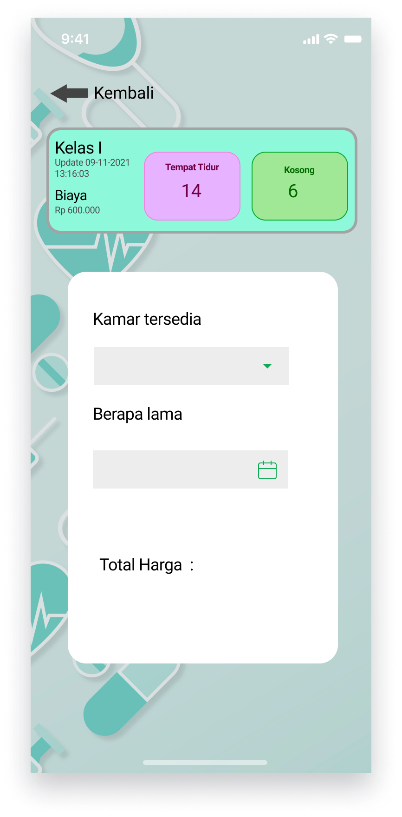

Desain UI Pasien 3. 4

* Tampilan Detail Kamar



Desain UI Pasien 3. 5

#### Desain UI Android Dokter

* Tampilan Login

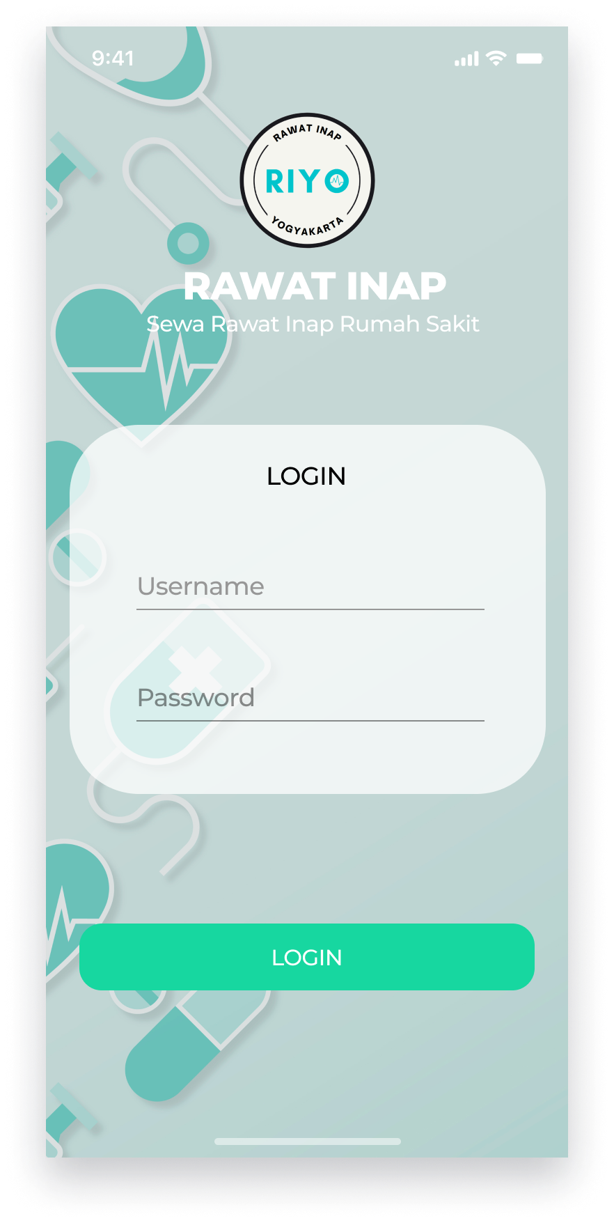

Desain UI Dokter 4. 1

* Tampilan Dashboard

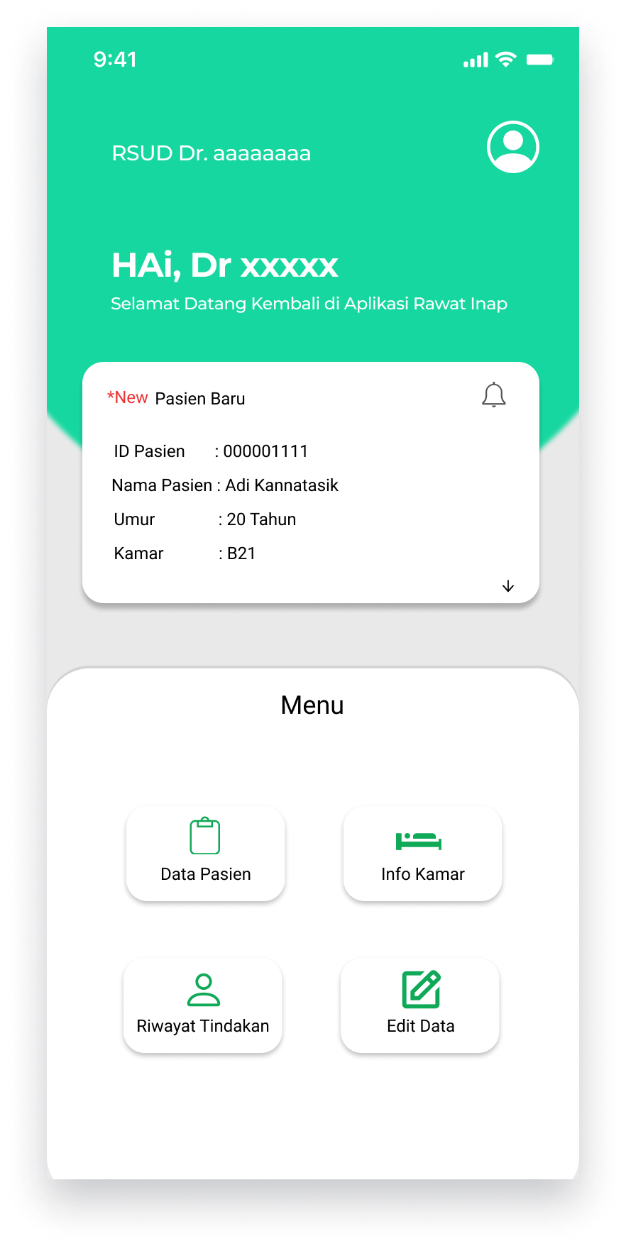

Desain UI Dokter 4. 2

* Tampilan List Data Pasien

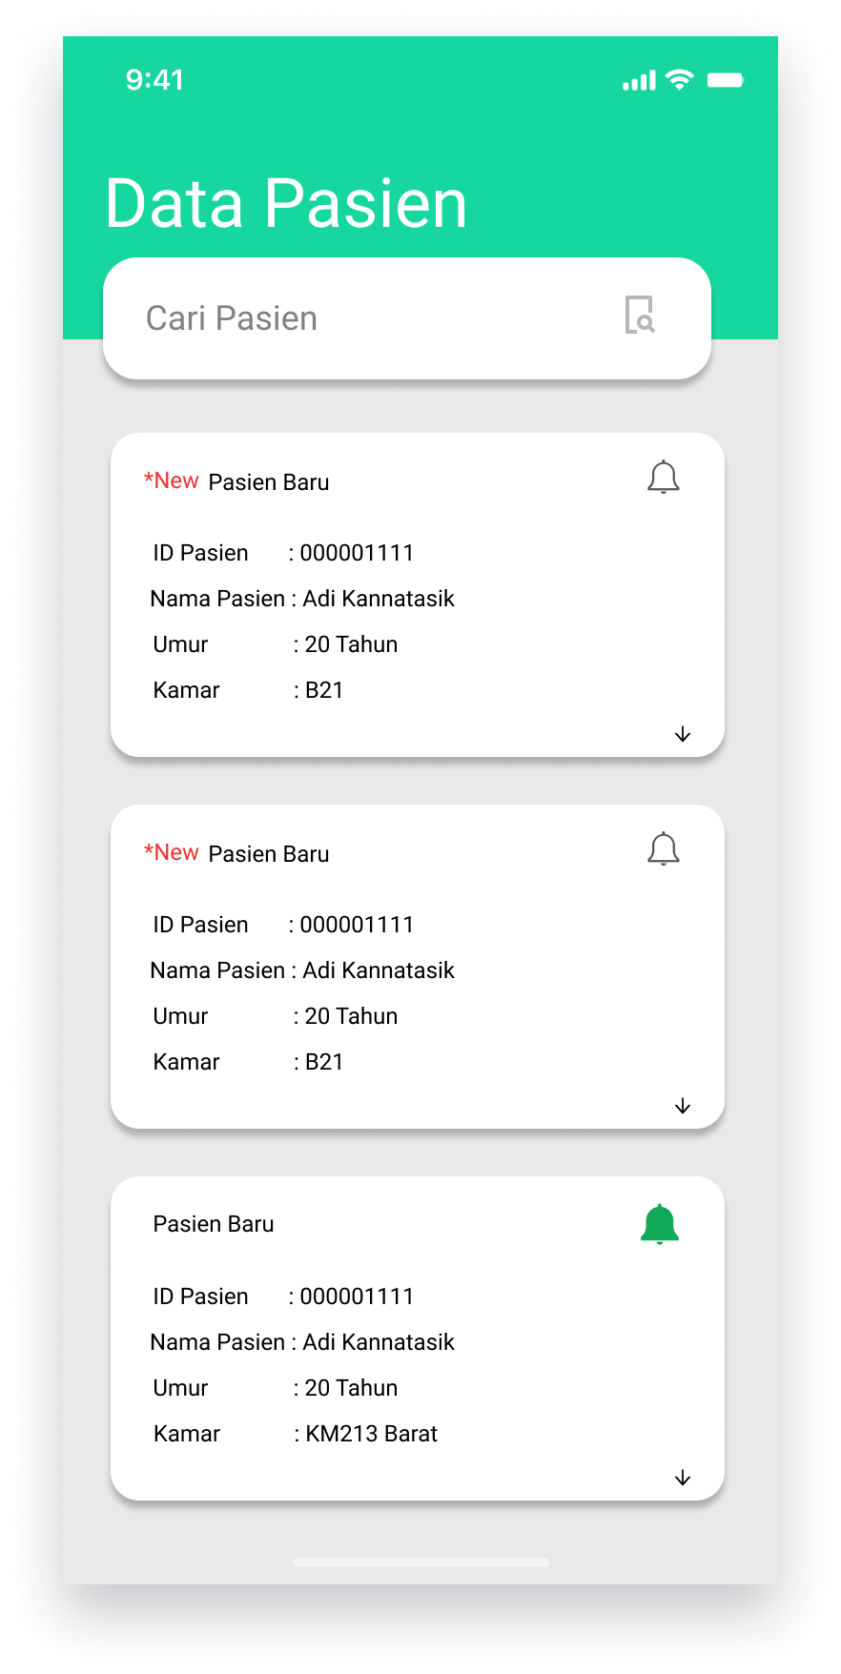

Desain UI Dokter 4. 3

* Tampilan Detail Pasien

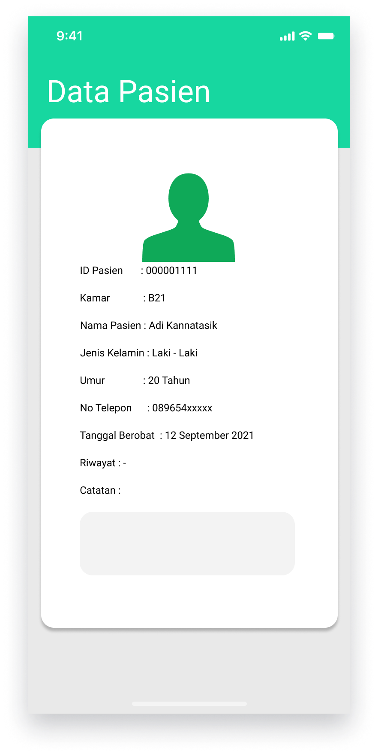

Desain UI Dokter 4. 4

* Tampilan Info Kamar

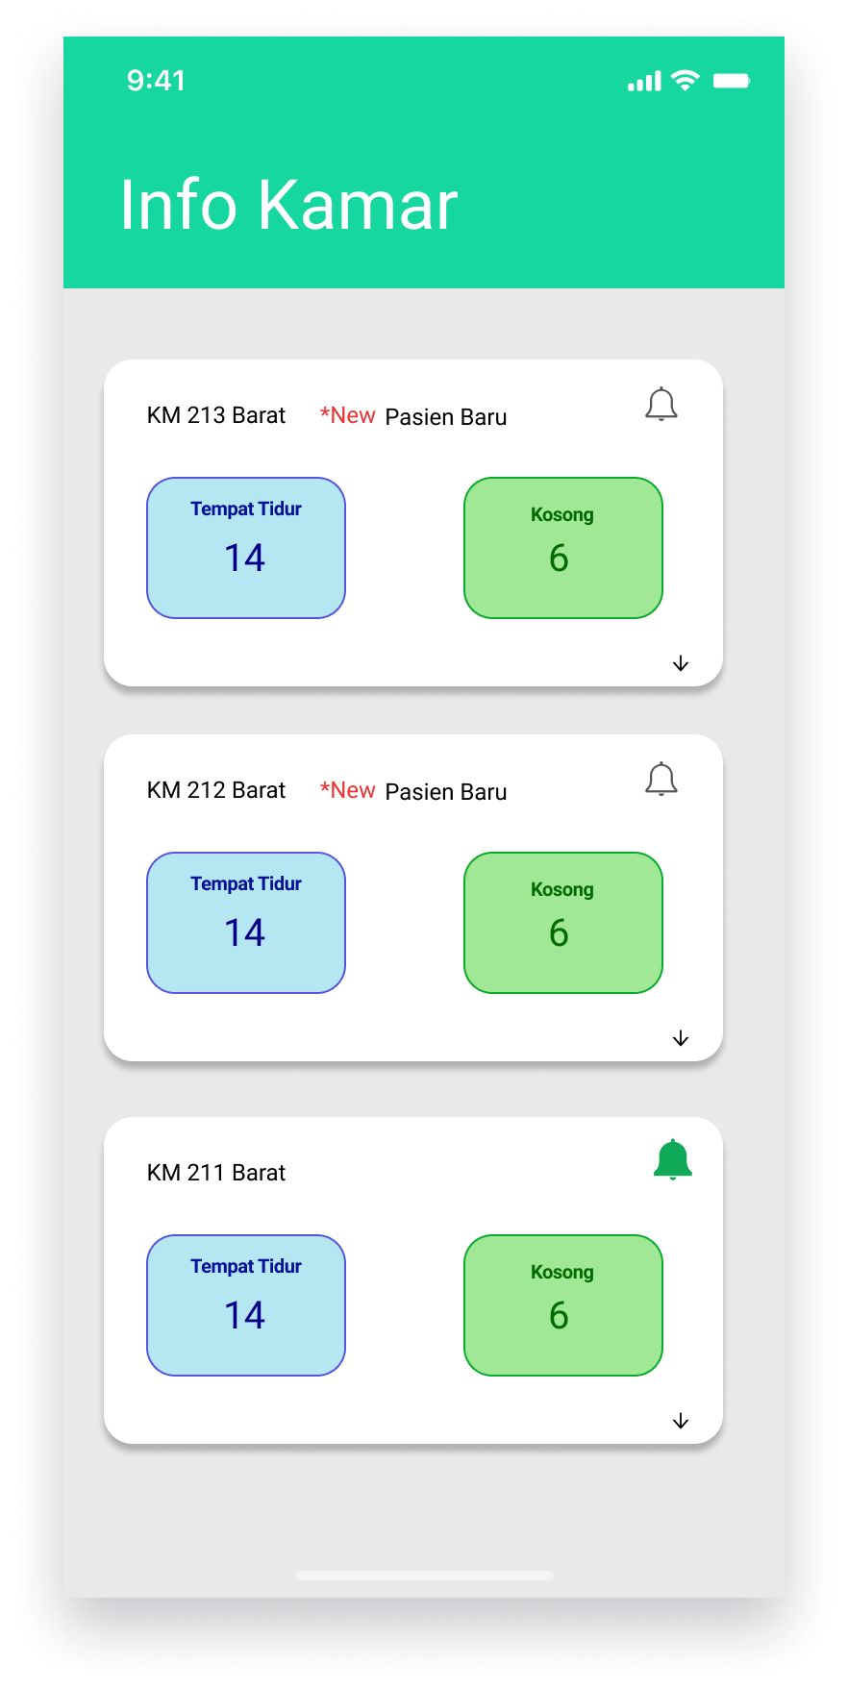

Desain UI Dokter 4. 5

* Tampilan List dari isi Kamar

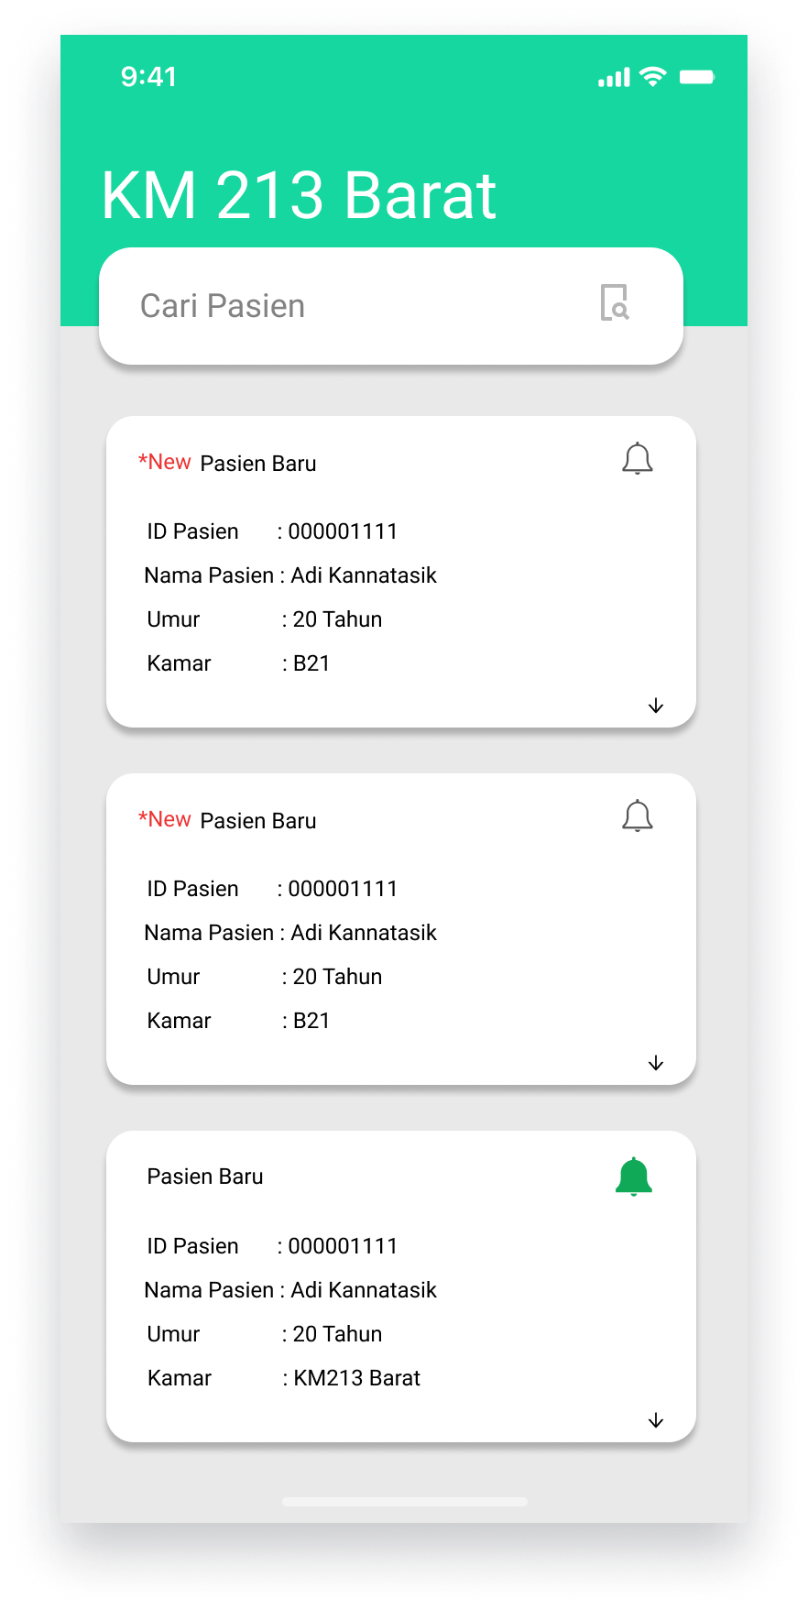

Desain UI Dokter 4. 6

* Tampilan Riwayat Tindakan

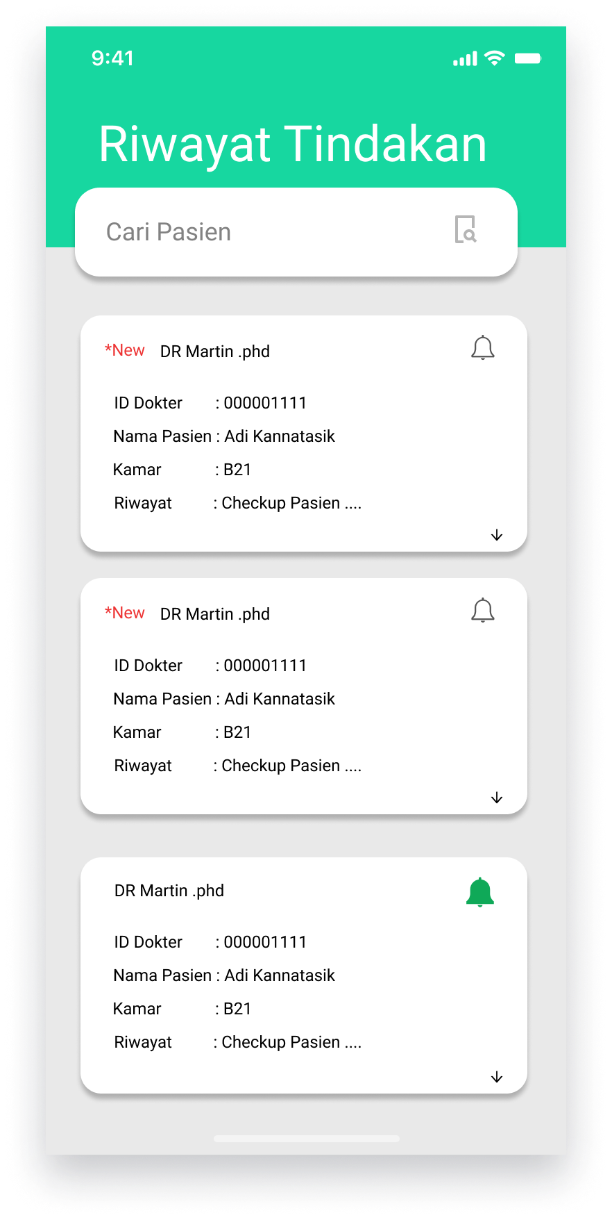

Desain UI Dokter 4. 7

* Tampilan Kwintansi

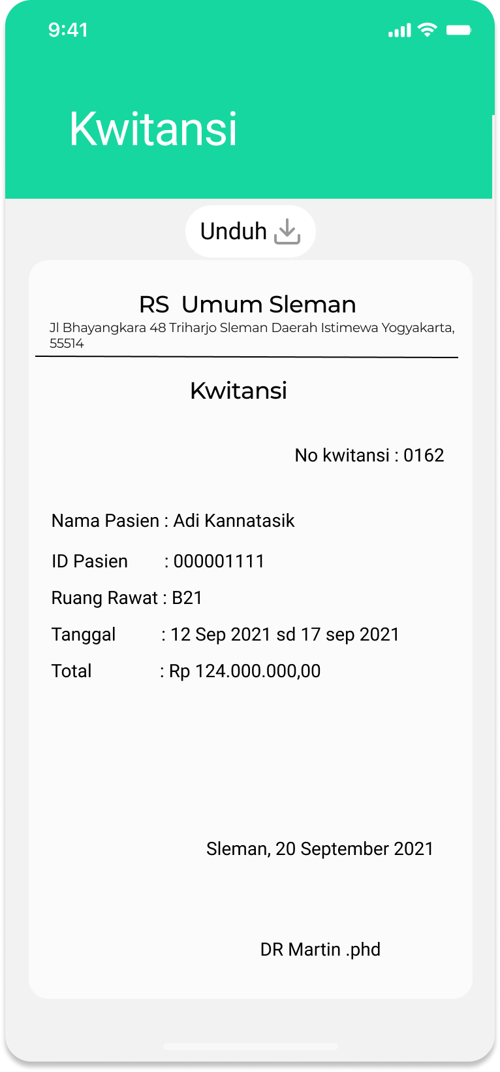

Desain UI Dokter 4. 8

* Tampilan List Edit Data

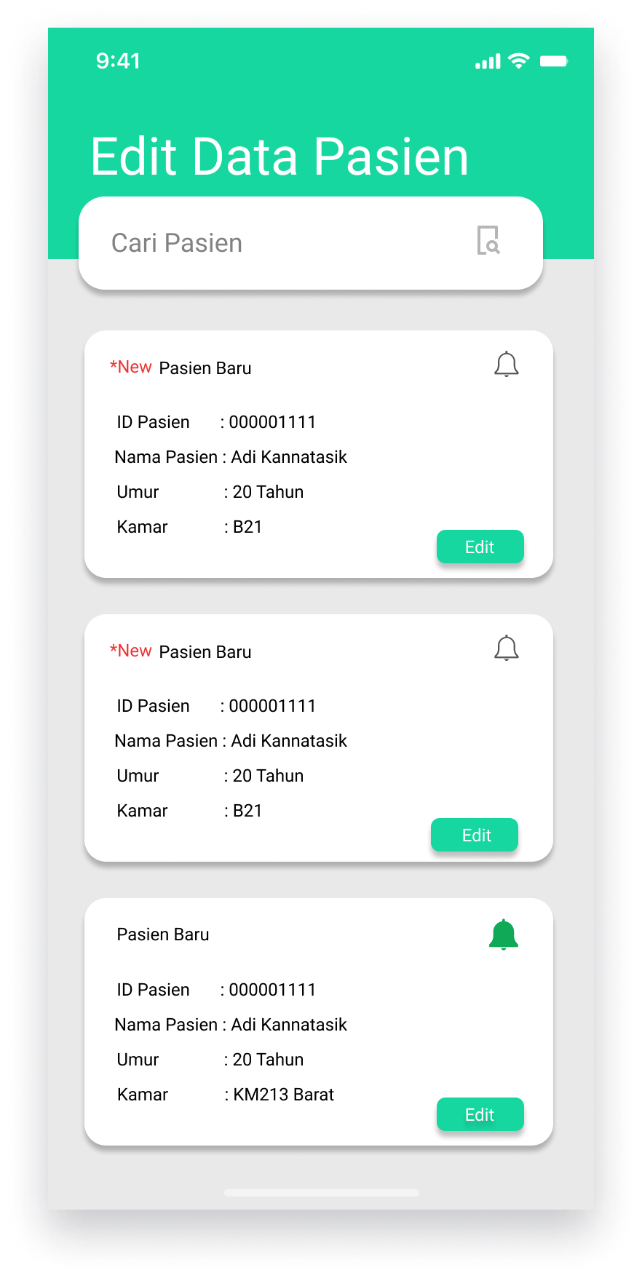

Desain UI Dokter 4. 9

* Tampilan Edit Data

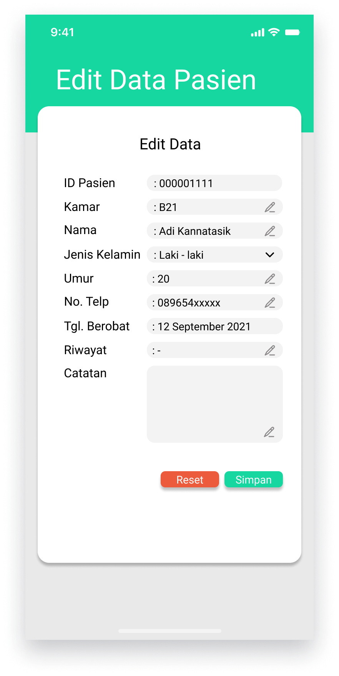

Desain UI Dokter 4. 10